CURRICULUM VITAE
DATOS PERSONALES 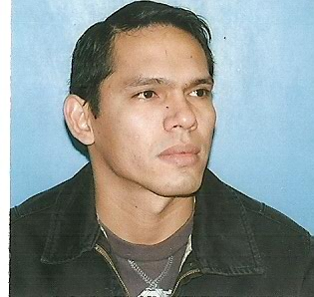
Apellido: Álvarez

Nombre: Roque Mario

Estado Civil: soltero

DNI: 28553811

Edad: 32 años

Fecha de Nacimiento: 06 de Agosto de 1981

Lugar de Nacimiento: Montecarlo - Misiones- Argentina

Domicilio: B º Mutual Viedma N °666. Río Grande Tierra del Fuego.

Teléfono: 03751-15478983_ 02964-15549851

E-Mail:alvarezroquemario@gmail.com
ESTUDIOS CURSADOS
- PRIMARIA COMPLETA: Escuela de frontera de jornada completa N º607 -Misiones-Argentina
- SECUNDARIA COMPLETA: Escuela Normal "Manuel Belgrano" N º2 Montecarlo- Misiones- Argentina.
TITULOS: Bachiller Pedagógico.
- UNIVERSITARIO INCOMPLETO: Segundo año de Licenciatura en Antropología Socia (uNaM) Universidad Nacional de Misiones. Posadas -Misiones- Argentina.
CONOCIMIENTOS EN:
- IDIOMA: Portugués Básico, Ingles Básico.
- INFORMATICA: Windows, Words, excel, acces, Linux elsuse, DOS.
- Instalaciones Eléctrica y afines Domiciliaria e industrial: en Escuela para adultos N º1416 -Montecarlo Misiones Argentina.

ANTECEDENTES LABORALES

- Censo "Ficha Social las Familias Cuentan" -Ministerio de desarrollo Social de Nación en convenio con extensión de FH y CS (facultad de Humanidades y Cs. Sociales de la uNaM (Universidad Nacional de Misiones). Desempeño Censista. Posadas Misiones.

- Censo Educativo Nacional de EGB 1,2,,3 Evaluación Nacional "Ministerio de Educación de la Nación y Consejo General de Educación de la Provincia de Misiones .Posadas Misiones.

- Casinos Misiones: Sala tradicional de juegos . Pagador : Black Jack, Poker Caribeño, Ruleta. Montecarlo Misiones Argentina. Teléfonos:03751-481864
- HSBC-New York Life Seguros de Vida Argentina. SA- Rosales 246 Río Grande, Tierra del Fuego. Desempeño: asesor
- Electra Aires del Sur, Fabrica de aires acondicionados- Tomas Bridges 2875, Desempeño: OPERARIO EN LINEA DE PRODUCCION. Rio grande Tierra del Fuego. Tel:02964-420098
- CASINO CLUB Río Grande Tierra del Fuego Desempeño: Empleado Multifunción: cajero, juegos de mesa.
- Electricidad Weyreuter. Parada de Reparaciones de MDF Alto Paraná Puerto Piray, Control y Megados de Motores Industriales. TEL: 03751-15412422 .
.

